WeberHaus steigert Umsatz
Presseinformation

Branchenprimus weiterhin auf Wachstumskurs
WeberHaus GmbH & Co. KG
Am Erlenpark 1
77866 Rheinau-Linx
Telefon +49 7853 830
www.weberhaus.de

Lisa Hörth
Telefon +49 7853 83407
Lisa.Hoerth@weberhaus.de

Seite 1/5

Rheinau-Linx, 8. Mai 2019. Der Fertighaushersteller WeberHaus mit Hauptsitz in Rheinau-Linx ist weiterhin sehr gut aufgestellt. Mit einem moderaten Wachstum gegenüber dem Vorjahr konnte das Bauvolumen erneut gesteigert werden. Der im Jahr 2018 erzielte Umsatz stieg auf 258 Millionen Euro. „Wachstumstreiber für das zurückliegende Geschäftsjahr war die weiterhin zunehmende Beliebtheit ökologischer Fertighäuser aus dem nachhaltigen Baumaterial Holz. Außerdem spielt der Bereich Objektbau zunehmend eine größere Rolle. So konnten wir trotz gleicher Stückzahl an gebauten Projekten den Umsatz steigern“, so Heidi Weber-Mühleck, geschäftsführende Gesellschafterin von WeberHaus.

Weiterer Grund für den nachhaltigen Erfolg ist die konsequente Produktentwicklung. So hat das Unternehmen 2018 an einer neuen Generation der Außenwand gearbeitet und diese schließlich im Februar 2019 eingeführt. Dank der neuen Außenwand ÖvoNatur Therm erfüllt nun jedes WeberHaus bereits in der Standardausführung die Voraussetzungen für ein KfW-Effizienzhaus 40. Des Weiteren nimmt der Fertighausanbieter seine Smart-Home-Steuerung WeberLogic 2.0 in die Grundausstattung. Das erste Haus mit der optimierten Gebäudehülle kann in der Inspirationswelt World of Living in Rheinau-Linx besichtigt werden. Das neue Ausstellungshaus aus der Baureihe sunshine wurde Anfang Mai eröffnet. Es verfügt über zwei Vollgeschosse, 150 Quadratmeter Wohnfläche und über die neuste Heiz- und Haustechnik. Somit ist das KfW-Effizienzhaus 40 Plus nicht nur besonders energieeffizient, sondern auch smart.

Die Gesamtzahl der gebauten Projekte lag 2018 bei 750. Darüber hinaus hat der Fertighaushersteller 2018 das 36.000ste WeberHaus gebaut. Aktuell beschäftigt das Unternehmen 1.176 Mitarbeiterinnen und Mitarbeiter in den Werken Rheinau-Linx (927 Mitarbeiter) und im nordrhein-westfälischen Wenden-Hünsborn (249). Der Exportanteil lag im Geschäftsjahr 2018 bei circa 14 Prozent. WeberHaus ist in der Schweiz, Luxemburg, Großbritannien, Irland sowie in grenznahen Gebieten in Frankreich aktiv. Den größten Markt stellt nach wie vor Deutschland dar. Neben Ein- und Zweifamilienhäusern zählt auch der Objekt- und Gewerbebau zu den Geschäftsfeldern des Unternehmens und wird in Zukunft noch stärker ausgebaut. Aufgrund der guten Auftragslage ist WeberHaus nach wie vor auf der Suche nach qualifiziertem Fachpersonal, speziell für die Montage. Auch das Thema Ausbildung genießt bei WeberHaus einen hohen Stellenwert. Im vergangenen Jahr machten 74 junge Menschen eine Ausbildung beim Fertighaushersteller. Die Auszubildenden können sich dabei über eine übertarifliche Ausbildungsvergütung, erfolgsorientierte Prämien, geregelte Arbeitszeiten, Weihnachts- und Urlaubsgeld sowie über ein Gesundheits- und Ideen-Management freuen.

Investitionen
Im Jahr 2018 hat WeberHaus etwa 5,5 Millionen Euro unter anderem in eine neue Brandmeldeanlage und IT-Systeme investiert. Das Küchenatelier in der WeberHaus-Inspirationswelt World of Living wurde modernisiert und mit neuen Küchen ausgestattet. Außerdem wurden zwei neue Ausstellungshäuser im ersten Halbjahr gebaut und eröffnet. Zum 40-jährigen Bestehen des Produktionsstandortes in Wenden-Hünsborn eröffnete das Unternehmen ein modernes, kompaktes Einfamilienhaus nach dem innovativen Konzept „Home4Future“. Es verbindet Nachhaltigkeit mit höchster Energieeffizienz und intelligenter Haustechnik. Das zweite neue Ausstellungshaus in Fellbach bei Stuttgart ist eine gemütliche Stadtvilla in geradliniger Architektur. Das zweigeschossige Einfamilienhaus ist ebenfalls mit „Home4Future“ ausgestattet. Somit erfüllt es die hohen Anforderungen eines KfW-Effizienzhaus 40 Plus und verfügt zudem über eine clevere Haussteuerung mit umfassendem Energiemanagement.

Hervorragender Arbeitgeber
Eine groß angelegte Studie von Deutschland Test, Focus Money und Service Value ergab, dass WeberHaus eines der beliebtesten Familienunternehmen in Baden-Württemberg ist. Der Fertighaushersteller beteiligt alle Mitarbeiterinnen und Mitarbeiter am Unternehmenserfolg. Dank dem erfolgreichen Jahr wurde für 2018 wieder eine Prämie an die Belegschaft ausgezahlt. Mit dieser paritätischen Erfolgsbeteiligung möchte WeberHaus zu unternehmerischen Handlungsweisen anregen und präsentiert sich somit als attraktiver Arbeitgeber. Im Bereich des betrieblichen Gesundheitsmanagements hat sich das Unternehmen ebenfalls weiterentwickelt. So fand 2018 ein Aktionstag für die gesamte Belegschaft in Rheinau-Linx statt. Der Vortrag von Dr. Janine Distelrath über „Selbstwahrnehmung von Vorzeichen für Erkrankungen“ war sehr gut besucht. Auch die Schnupperkurse zu Rückentraining und Yoga kamen bei der Belegschaft hervorragend an. Seit Anfang dieses Jahres werden die Kurse direkt auf dem Gelände von WeberHaus wöchentlich angeboten. Zudem folgte der Fertighaushersteller den ausgehandelten Bau-Tariferhöhungen der IG Bau im Mai 2018. Somit stiegen die Löhne um 5,7 Prozent und Einmalzahlungen in Höhe von 1.100 Euro wurden getätigt.

Sponsoring-Aktivitäten
Seit der Saison 2018/2019 ist der Fertighaushersteller Premiumsponsor beim SC Freiburg sowie Partner der Freiburger Fußballschule und der Frauenmannschaft des SC. Gemeinsam können der SC Freiburg und WeberHaus auf eine langjährige Verbindung zurückblicken. Denn bereits 2004 baute WeberHaus ein Wohngebäude für Nachwuchsspieler der Freiburger Fußballschule. „Seit Jahrzehnten engagieren wir uns in der Region. Mit dem SC haben wir einen idealen Partner, mit dem wir viele Werte wie Nachhaltigkeit und Vertrauenswürdigkeit teilen“, begründet WeberHaus-Marketingleiter Klaus-Dieter Schwendemann die Entscheidung.

Jubiläumsjahr 2020 – 60 Jahre WeberHaus
Im kommenden Jahr wird bei WeberHaus groß gefeiert. 2020 blickt das Unternehmen auf 60 Jahre Fertighaus-Branche zurück. „Unser Firmenjubiläum nehmen wir als Ansporn, auch in den kommenden Jahren weiterhin zu wachsen und unsere Bauherren mit unseren qualitativ hochwertigen Häusern zu begeistern“, sagt Weber-Mühleck.

Geschäftszahlen 2018
Gebaute Projekte | 750  Ein- und Zweifamilienhäuser sowie Objekt- und Gewerbebauten
Umsatz | 258 Millionen Euro
Umsatzwachstum | ca. 3%
Investitionen | 5,5 Millionen Euro
Exportanteil | ca. 14%
Belegschaft | 1.176

Die WeberHaus GmbH und Co. KG mit Werken im badischen Rheinau-Linx und im nordrhein-westfälischen Wenden-Hünsborn ist einer der führenden Fertighaus-hersteller in Deutschland. Seit 1960 erfüllt das Familienunternehmen unter dem Leitsatz „Die Zukunft leben“ den Traum vom Eigenheim. Im Jahr 2018 haben die über 1.170 Mitarbeiter 750 Projekte realisiert. Dabei reicht das Spektrum vom frei geplanten Architektenhaus über flexible Baureihen bis hin zu mehrstöckigen Objektbauten. Allen gemein ist eine ökologische und nachhaltige Bauweise, denn WeberHaus hat stets die Natur zum Vorbild und kombiniert traditionelle Handwerkskunst mit innovativen, modernen Ideen. Beim Bau energieeffizienter Häuser gilt WeberHaus als Branchenvorreiter. Für seinen Innovationsgeist erhielt das Unternehmen bereits zahleiche nationale und internationale Auszeichnungen sowie Qualitäts- und Gütesiegel.
Weitere Informationen finden Sie unter: www.weberhaus.de

Heidi Weber-Mühleck
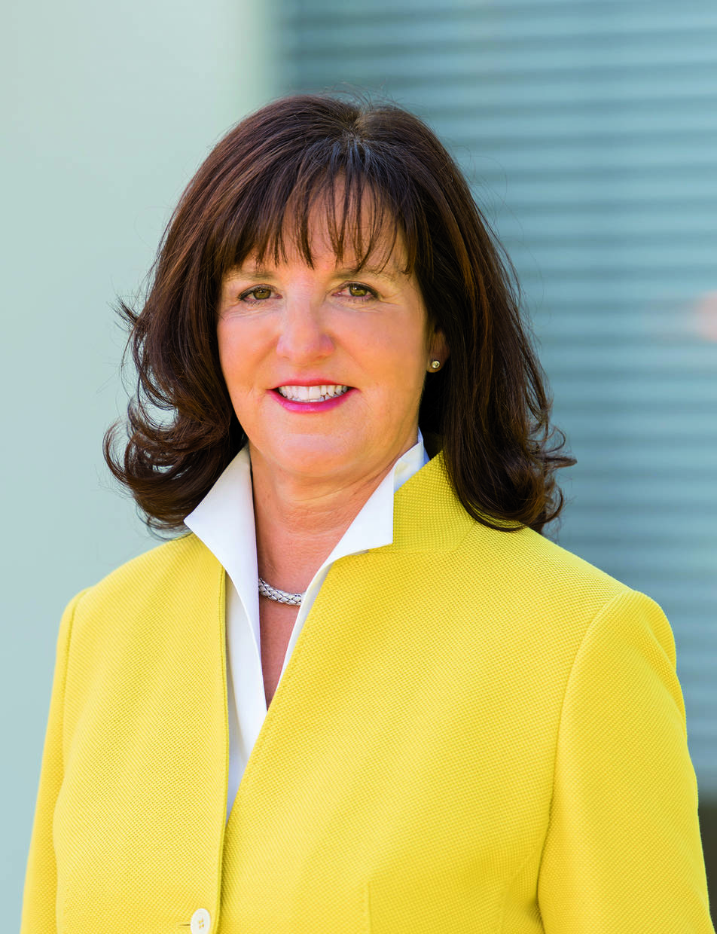
Heidi Weber-Mühleck, geschäftsführende Gesellschafterin, blickt positiv in die Zukunft der Fertighaus-Branche und ist mit dem Wachstum von WeberHaus zufrieden.

Neues Ausstellungshaus sunshine
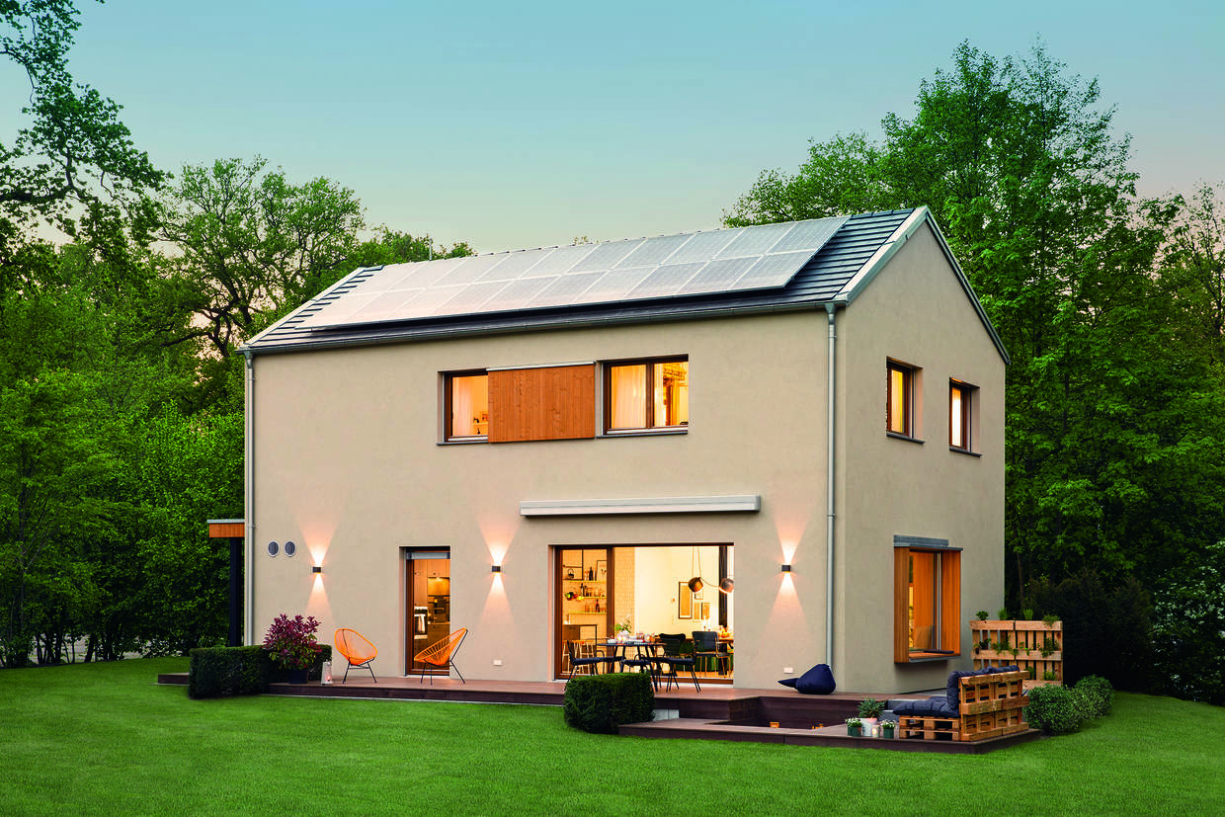
Das neue Ausstellungshaus aus der Baureihe sunshine erfüllt dank modernster Heiz- und Haustechnik die Voraussetzungen für ein KfW-Effizienzhaus 40 Plus.

